# Dependencias:

Ninguna

# Acceso:

Desde la pantalla editar Maquina, la pestaña HDS (Hoja De Seguridad)

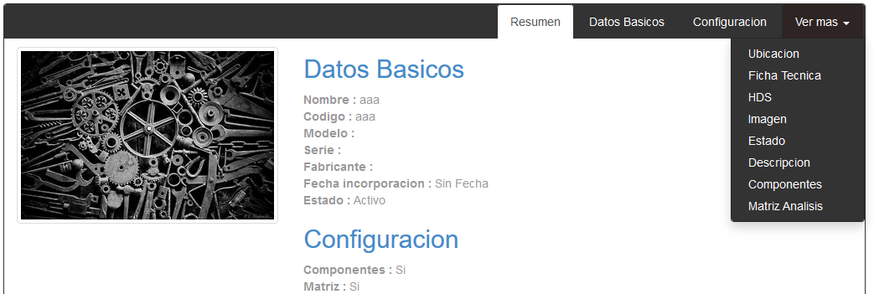

# Uso:

Dentro de la nueva pantalla se mostrará inicialmente la opción de subir archivos en el caso de que aún no se haya agregado ninguno, en el caso contrario se mostrará la previsualización del archivo adjunto.

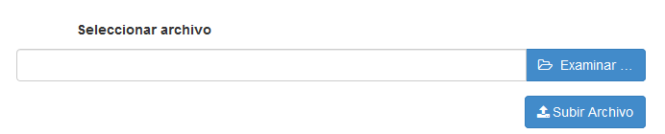

Al presionar el botón examinar nos mostrara el explorador de archivos de Windows, llegar a través de las opciones de éste hasta la ubicación del archivo deseado.

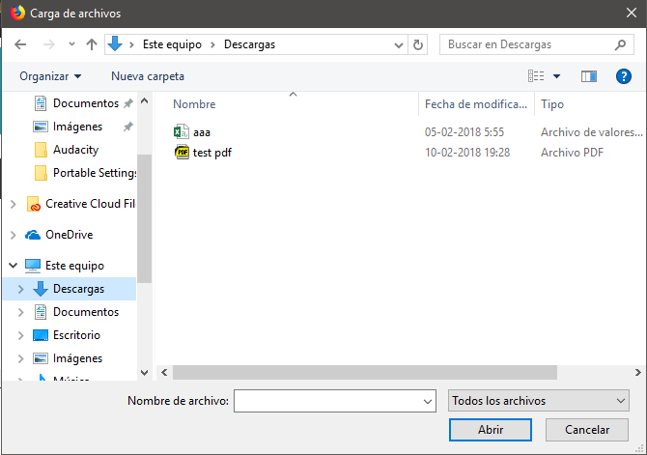

Seleccionar el archivo y presionar el botón Abrir, una vez hecho se mostrará la siguiente pantalla

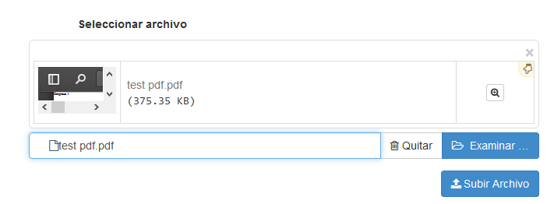

Si se presiona la lupa que se ubica en el costado derecho del listado de archivos, nos mostrara un preview del archivo

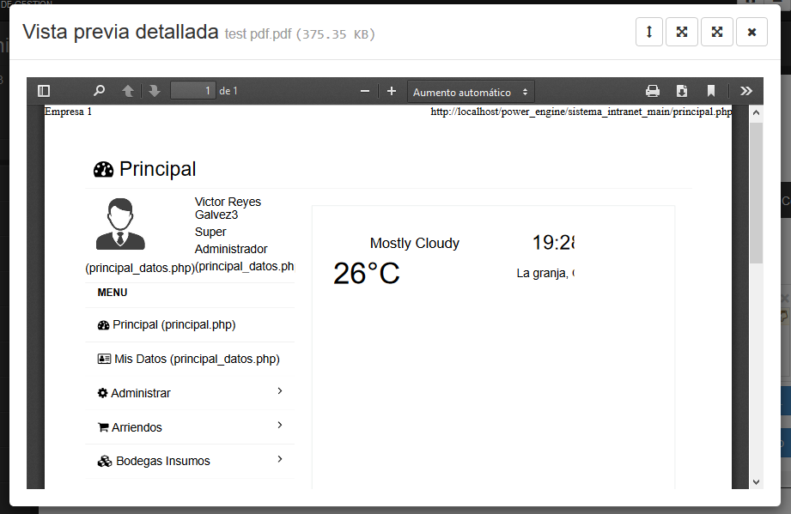

Para subir el archivo solo se debe presionar el botón Subir archivo



# Precauciones:

Tener en cuenta de los formatos utilizados, las fichas solo admiten PDF, en caso de lo contrario dará un aviso del error de formato y no permitirá subirlo al servidor.